Professor(a):
Aluno(a):
Disciplina: Artes.

Impressionismo
CLAUDE MONET (1840-1926) foi um pintor francês considerado um dos mais importantes pintores da Escola Impressionista.
Na pintura Camille e Jean na colina, de 1875, estão retratados o filho mais velho do pintor e sua esposa.
A tela foi exibida na segunda exposição do grupo impressionista, em 1876.Nesse quadro, Camille, que está no alto da colina, olha para o observador enquanto o filho caminha em direção ao topo.
O vestido funde-se com o céu, como ela mesma fosse parte da natureza.
Mesmo com poucos detalhes, podemos perceber a fisionomia séria do menino, que se mantém distante da cena.

ATIVIDADE: COLORIR A OBRA DE ARTE CAMILLE E JEAN NA COLINA (1875), DE CLAUDE MONET

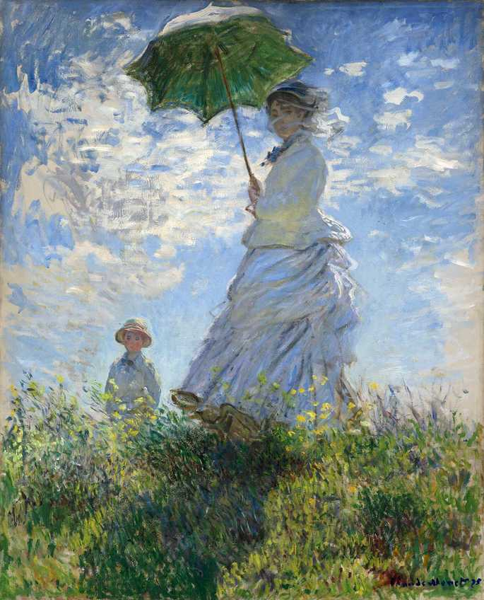
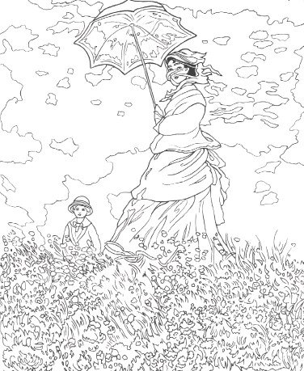

Pintura Camille e Jean na colina, de 1875. “Mulher com Sombrinha” ou “O Passeio”
EEB. PROFESSORA GERTRUDES BENTA COSTA

